Домашна работа по Български език- 6. клас - 14 седмица

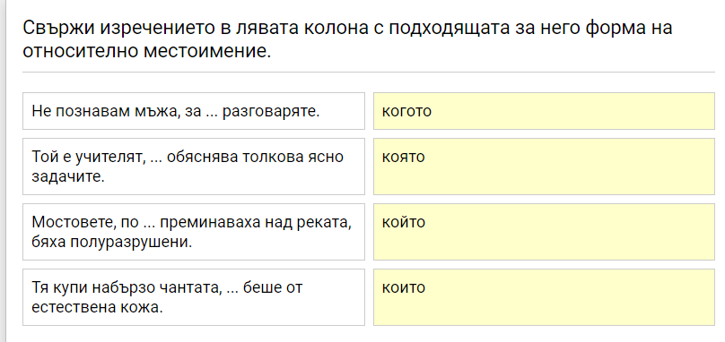

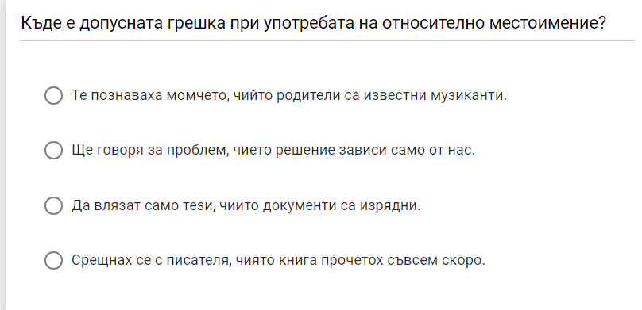

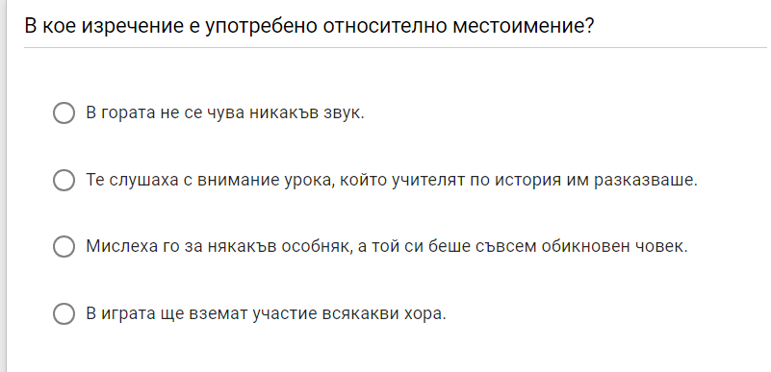

4.
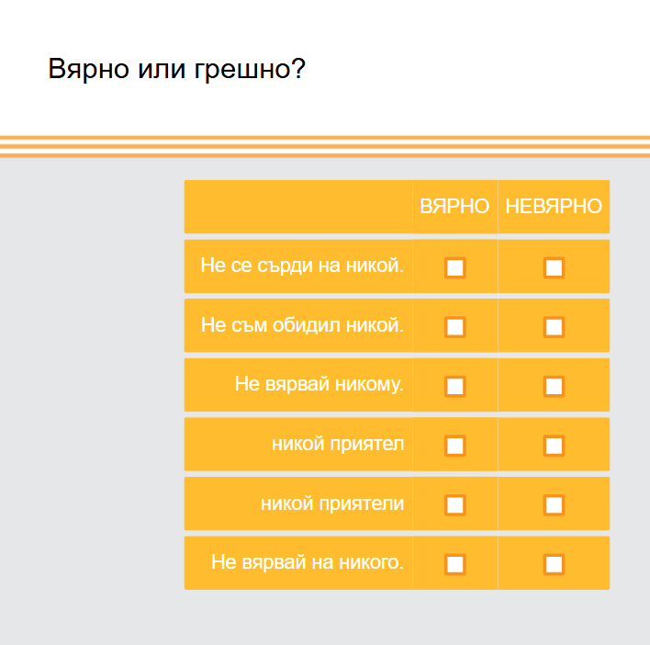

5.
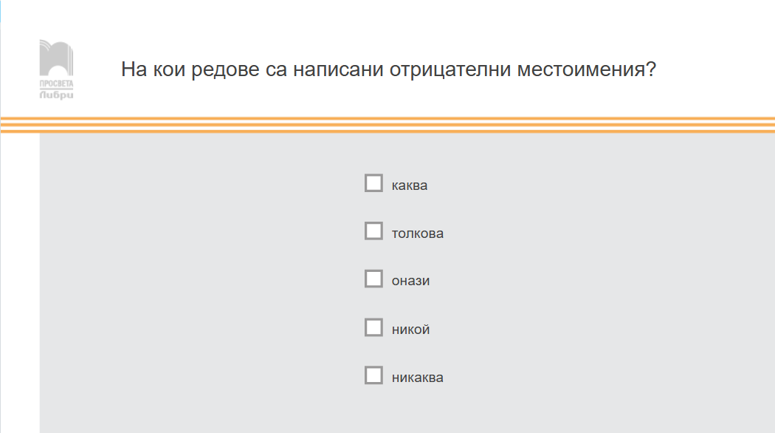

Домашна работа по Литература- 6. клас - 14 седмица
След като внимателно сте прочели; разказът „Косачи“ на Елин Пелин -стр. 14-17, отговорете:
